
绵阳全光通信科技有限公司
MY-AOC Electronics and Technology Co，. Ltd

实验室用台式光纤放大器

应用

◆实验室试验 ◆工厂测试 ◆科研教育 ◆前置放大 ◆线路放大 ◆功率放大
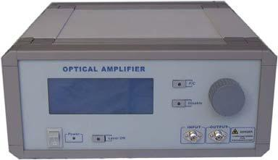

特 点

◆单通道，DWDM, C 波段，C+L 波段可选 ◆高输出功率高达 200mW 以上 ◆低噪声指数：典型值<4.5dB
◆APC，ACC，AGC 模式可选

◆具有高精度的 ATC 控制电路 ◆人性化操作界面：LCD 显示，旋钮调整 ◆开放的 RS232 口可以很方便的被其他设备控制 ◆双 MPU 控制

◆模块式、台式、1U 机架式可选 ◆可根据客户要求定制

描述

台式光纤放大器（掺铒光纤放大器）是专为实验室和工厂测试用的设备，核心器件采 用高稳定的 Pump 激光器和优异的光路设计以保证高性能的光谱特性。独特的 ATC 和 APC 电路保证了输出功率的稳定性。性能优越的双微处理器使得操作和远程的控制更加的简便 和智能化。开放的 RS232 口，保证与任何网管系统的互联性。

该产品与本公司年产数千台的电信用光纤放大器在同一生产流程和质量体系下生产， 确保该产品的电信级品质。

该产品采用单模掺铒或掺镱光纤放大技术，最高饱和输出功率 200mW(23dBm),如需更 大输出功率，请参看本公司 HA 系列产品（最高可达 10W）。

其他结构形式：模块式，1U 机架式，3U 结构可选。

绵阳全光通信科技有限公司
MY-AOC Electronics and Technology Co，. Ltd

光电结构例:
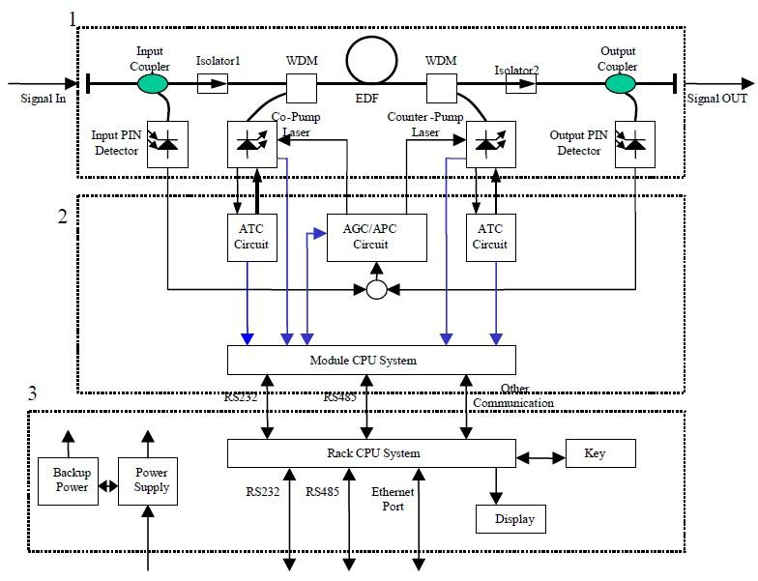

Notes:

1 for Gain Block

1+2 for EDFA with Control Circuit 1+2+3 for 1U EDFA

性能实例

P/N: GA3213-212 (Pout=21dBm, Pin=-5~+10dBm, 1530~1560nm)

Pin vs Pout

 | 21.50
Power(dBm) | 21.40
Power(dBm) | 21.30
Output | 21.20
Output | 21.10
 | 21.00
 | -2.97 | -1.99 | -1.01 | -0.02 | 0.98 | 1.96 | 2.96 | 3.96 | 4.96

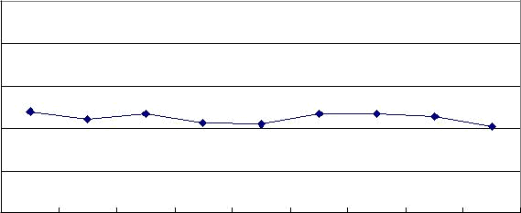
Input Power(dBm)

NF vs Pin

 | 7.00
Figure(dB) | 6.50
Figure(dB) | 6.00
Figure(dB) | 5.50
Figure(dB) | 5.00
Figure(dB) | 4.50
Noise | 4.50
Noise | 4.00
Noise | 3.50
 | 3.00
 | 2.97 | 1.99 | 1.01 | 0.02 | 0.98 | 1.96 | 2.96 | 3.96 | 4.96
 | - | - | - | -

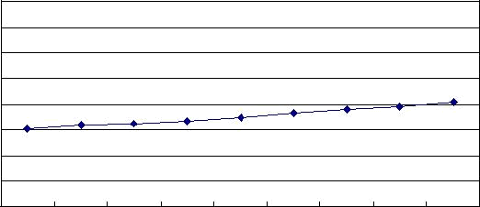
Input Power (dBm)

绵阳全光通信科技有限公司
MY-AOC Electronics and Technology Co，. Ltd

性能

 |  | 参数 |  |  | 符号 |  | 最小值 |  | 典型值 |  | 最大值 |  | 单位
 |  | 工作波长 ＊ |  |  | λc |  | 1530 |  | 1550 |  | 1565 |  | nm
 |  |  |  |  | λ1060 |  | 1030 |  | 1060 |  | 1090
 |  | 可选输出功率＊ |  |  | Po |  | ----- |  | ----- |  | 200 |  | mW
 |  | 可选输入功率 ＊ |  |  | Pi |  | ----- |  | ----- |  | 10 |  | mW
 |  | 增益 |  |  | G |  | ----- |  | 20 |  | 45 |  | dB
 |  | 噪声指数 |  |  | NF |  | ----- |  | ------ |  | 5.5 |  | dB
 |  | 输出功率稳定性 |  |  | Tl |  | ----- |  | ±0.05 |  | ±0.1 |  | dB
 |  | 回波损耗 |  |  | RL |  | 45 |  | ------ |  | ------ |  | dB
 |  | 输入/输出隔离度 |  |  | ISO |  | 30 |  | ------ |  | ------ |  | dB
 |  | 输入泵浦泄露 |  |  | PLKin |  | -30 |  | ------ |  | ------ |  | dB
 |  | 输出泵浦泄露 |  |  | PLKout |  | -40 |  | ------ |  | ------ |  | dB
 |  | PDG |  |  | PDG |  | ----- |  | ------ |  | 0.2 |  | dB
 |  | PMD |  |  | PMD |  | ----- |  | ------ |  | 0.5 |  | ps
 |  | 工作电压 |  |  | V |  | 174 |  | ----- |  | 260 |  | VAC
 |  | 功率损耗 |  |  | Pc |  | ----- |  | ----- |  | 15 |  | W
 |  | 工作温度 |  |  | Tw |  | 0 |  | ----- |  | 40 |  | ℃
 |  | 存储温度 |  |  | Ts |  | -40 |  | ----- |  | 80 |  | ℃
 | ＊：客户可选
结构 |  |  | 单位: mm
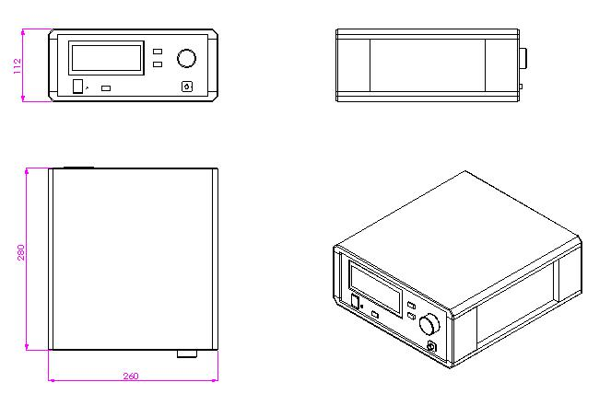

绵阳全光通信科技有限公司
MY-AOC Electronics and Technology Co，. Ltd

订购信息

产品类别 | 应用领域 | 结构 | 波长 | 功率类型 | - | 输出功率 | - | 供电电压 | 工作模式 | 特殊要求
TG | 3 | 7 | X | X | - | XXX | - | X | 1 | 0
常规 | 3:工厂、实验 | 6：模块式 | 1:C-Band 单通道 | 1:功率放大 |  | 010：-10dBm |  | 1:110VAC | 1：APC | 0：常规
放大器 | 室领域
放大器 | 室领域 | 7：台式 | 2：B-Band 宽带系统 | 2:线路放大 |  |  |  | 2:220VAC | 2：AGC | 1：定制
 |  |  | 3：C-Band 宽带系统 | 3:前置放大 |  | 000：0dBm |  | 3:110~220VAC | 3：ACC
 |  |  | 4：L-Band 单通道 |  |  |  |  | 5:+5VDC
 |  |  | 5：C+L Band 宽带 |  |  | 123:+23dBm |  | 0:Other
 |  |  | 6：1060 波段

TEL：0816-6392881 FAX：0816-2861526
WEB：http://www.my-aoc.com E-Mail：sales@my-aoc.com
ADD：26# North of Mianzhou road,Mianyang, Sichuan Province,China

